PEDIDO DE PROVIDENCIA Nº______________/2021

Exmo. Sr. Presidente, da Câmara Municipal de Sete Lagoas - MG

A vereadora signatária vem requerer de V. Exa., ouvida a Casa e após tramitação regimental, que seja enviada correspondência ao Exmo. Sr. Prefeito Municipal, solicitando junto ao setor competente o que se segue:

- QUE SEJA FEITO A VALETA PARA ESCOAMENTO DE AGUA NA RUA CORONEL RODOLFO SIMOES PROXIMO AO NUMERO 1215, LOCALIZADA NO BAIRRO BOA VISTA.

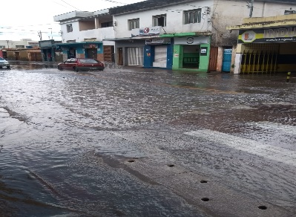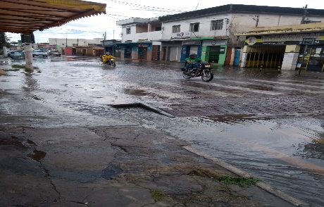

Justificativa: A rua fica intransitável, devido as chuvas há um grande acumulo de água, causando transtornos, e grandes riscos quem por ali passa. Ressalto que quando chove os comerciantes precisam trabalhar de porta fechada porque a agua entra dentro dos estabelecimentos. Solicito que seja feita a valeta para escoamento neste local que fica próximo a empresa Indusgeral e ali mesmo foi feito também uma faixa de elevação que é totalmente coberta por agua nestes momentos de chuva correndo risco para todos os veículos e pedestres que ali transitam.

Sete Lagoas, 11 de Março de 2021

Carol Canabrava
Vereadora - Avante

